ELS NOSTRES AVANTPASSATS

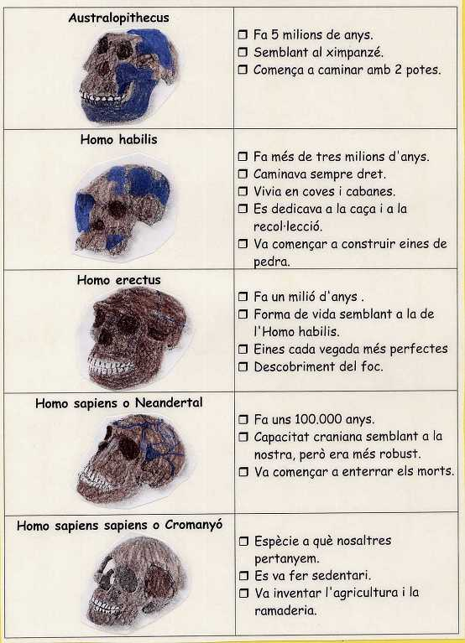

ELS ILERGETES

- Sabíeu què...

- Eren un poble procedent del centre d'Europa.

- Van arribar a Lleida al final de l'Edat del Bronze.

- La seva capital es deia Ilerda ( Lleida ).

- Els Ilergetes estaven formats per dues tribus els Iliris i els Getes.

- Incineraven als seus morts i els posaven en urnes.

- Tenien com animal sagrat el llop.

- Ilerda va ser una de les primeres ciutats en encunyar moneda.

- Les cases de la gent pobra es trobaven situades en la part baixa dels poblats amb els corrals i les dels rics en la part alta.

- Els Ilergetes van ser derrotats pels romans.

- Cabdills famosos d'aquest poble foren Indíbil i Mandoni. (Estàtua que veiem a l’entrada de Lleida pel pont vell).

- Adoraven a molts déus: el sol, la lluna, ...
L’EMPREMTA PREHISTÒRICA A LA NOGUERA

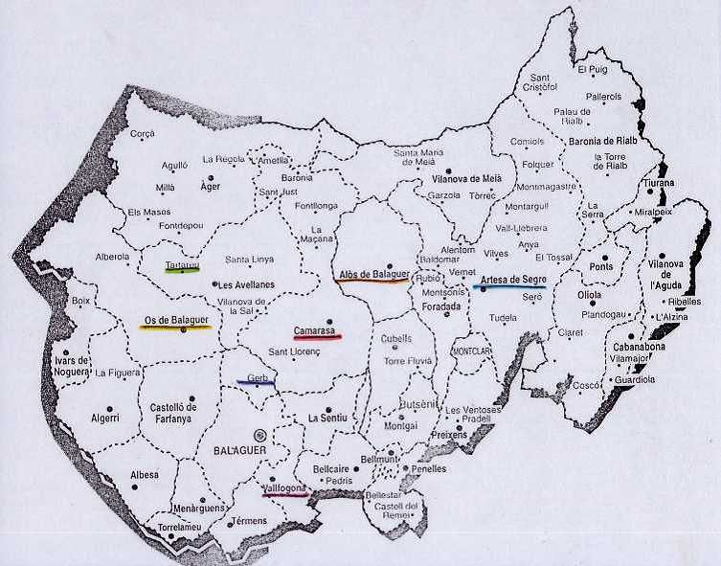
L’EMPREMTA PREHISTÒRICA A LA NOGUERA

Els territoris de l'actual comarca de la Noguera ja eren habitats des de l'època del neolític antic (3500 anys aC) segons ho poden confirmar un conjunt de restes i troballes de coves com:

- la del Tabac (Camarasa)
- Foric (Os de Balaguer)
- Juan de l'Ós (Tartareu)
- de l'Aigua (Alòs de Balaguer).

A l'època del bronze, la comarca de la Noguera devia tenir un poblament important a jutjar per les troballes aconseguides d'aquest període en poblats com:

- el de la Pedrera (Vallfogona)
- la Colomina (Gerb)
- Antona (Artesa de Segre).

Aquests poblaments van continuar a l'època ibèrica.

POBLAT IBÈRIC D’ULLASTRET

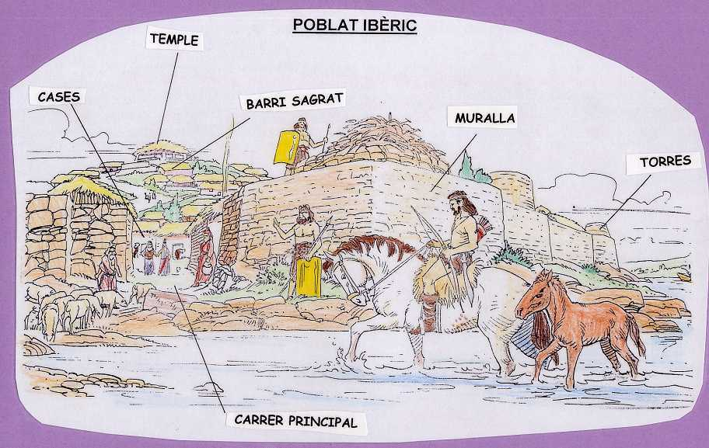

POBLAT IBÈRIC D’ULLASTRET

Tots els poblats ibèrics tenen unes característiques similars. Les ruïnes del poblat ibèric d'Ullastret (Baix Empordà) són les més ben conservades que hi ha a Catalunya.

1.- El poblat està situat damunt del turó de Sant Andreu, a prop del riu Daró, que antigament era navegable fins al mar.

2.- Tot el recinte està envoltat per una muralla, construïda amb grans blocs de pedra i protegida per set torres.

3.- Dins del poblat, les cases s'agrupen a banda i banda d'un carrer central.

4.- A la part més elevada del poblat trobem el barri sagrat, on hi ha les restes d'un temple.

COVA D’ALTAMIRA

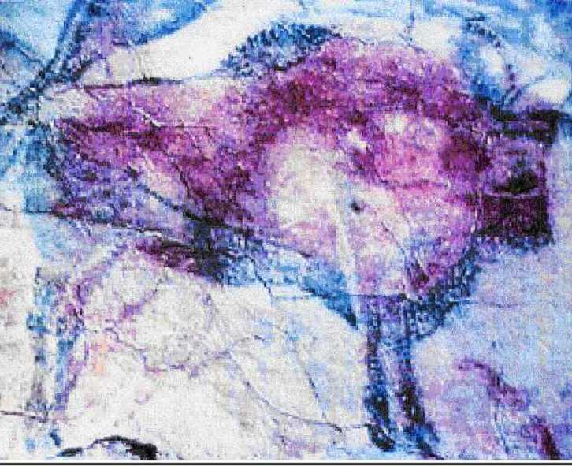
PINTURA RUPESTRE: COVA D’ALTAMIRA

- El noranta per cent de les restes de pintura paleolítica del món es distribueixen entre la franja cantàbrica espanyola i el sud de França.

- La cova d'Altamira és un del jaciments més importants per les seves mostres de pintura i gravats.

- Descoberta el 1879 per M. Sanz de Sautuola.

- Tot el conjunt forma un santuari complex, pintat fa uns 15.000 anys, en el qual a més de bisons hi ha cavalls, cérvoles, toros, signes, ...

- Els pintors van utilitza tres colors: el negre per als contorns de les figures i l'ocre i el vermell per a l'interior.

- Els colors eren naturals, s'aconseguien esmicolant pedres de colors o carbó en un morter i barrejant després la pols amb oli i aigua.

- Els colors els barrejaven en paletes d'os o pedra i es pintaven sobre la paret amb pinzells de pèl d'animal.

ORIGEN I EXPANSIÓ DE L’AGRICULTURA

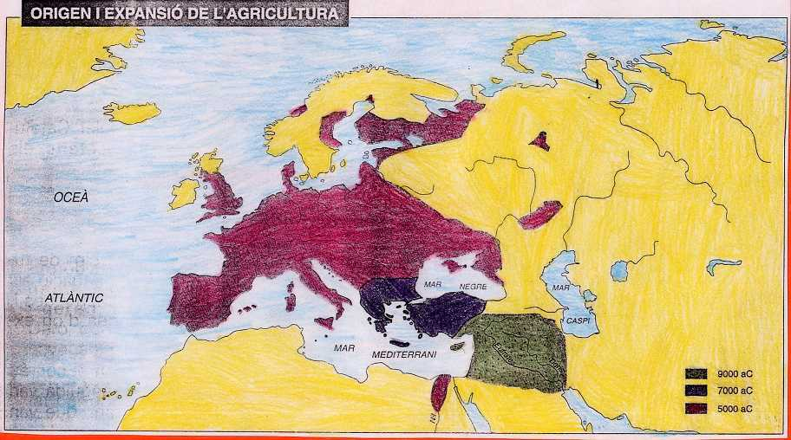
ORIGEN I EXPANSIÓ DE L’AGRICULTURA

Els mapes històrics ens ajuden a situar geogràficament els esdeveniments que van succeir en un moment determinat. D'aquesta manera podem comprendre les situacions per les quals han passat els diferents països que formen el món actual.
1 - El mapa ens mostra on va tenir lloc l'origen de l'agricultura i com es va difondre per Europa.
2 - Cada etapa està pintada d'un color diferent en el mapa. La llegenda ens ajuda a fer la lectura correcta del mapa.
3 - El nucli inicial, representat amb el color verd, correspon a la part més oriental del Mediterrani, en una zona de valls fluvials.
4 - En una primera expansió, al cap de 2.000 anys, l'agricultura va arribar al sud d'Europa, als territoris actuals de Turquia i Grècia. Aquesta etapa està representada amb el color lila.
5 - En una segona expansió, 2.000 anys més tard, l'agricultura va arribar a la península Ibèrica i gairebé a tot Europa. Aquesta etapa està representada amb el color rosa.

ORIGEN I EXPANSIÓ DE L’ÉSSER HUMÀ

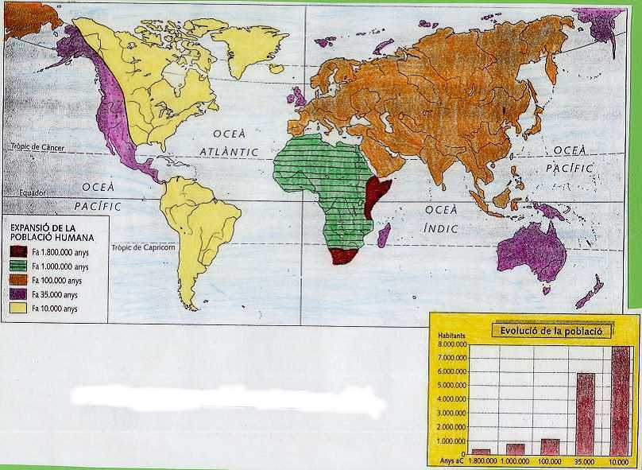
ORIGEN I EXPANSIÓ DE L’ÉSSER HUMÀ

Àfrica va ser el bressol de la humanitat. Totes les restes que es conserven d'australopitecs i d'Homo habilis s'han trobat en aquest continent.

L'Homo erectus, que coneixia el foc i que tenia eines més complexes, va passar a uns altres continents més freds, com Europa i Àsia. Amèrica i Austràlia van ser colonitzades per l'Homo sapiens sapiens.

La població va créixer lentament. Durant 5 milions d'anys, des de la seva aparició fins fa uns 10.000 anys, la població humana només va arribar a 8 milions d'habitants. Des de llavors fins a l'actualitat, en tan sols 10.000 anys, la població de la Terra gairebé ha arribat als 6.000 milions d'habitants.

